

|  |
| --- |
| **Nuevas Profesiones** |

**DESARROLLO DE APLICACIONES WEB**

**Campus Cámara Comercio Sevilla**

Proyecto Integrado

**Tienda Web Casa Conectada**

**García Guerrero Ronald**

Sevilla, Junio de 2022

**Capítulo 0**

**Agradecimientos [*Opcional*]**

En primer lugar, quería dar las gracias a………………..

**Tabla de contenido**

**Introducción [Obligatorio]** **4**

**Estado del Arte [Opcional]** **5**

**Plan de Proyecto [Obligatorio]** **6**

**Objetivos del proyecto [Obligatorio]** **6**

**Plan de tareas [Obligatorio]** **8**

**Conceptualización** **9**

**Plan de proyecto** **10**

**Análisis** **12**

**Diseño e implementación** **13**

**Presentación y cierre** **14**

**Análisis** **17**

**Proceso de negocio [Opcional]** **17**

**Entorno tecnológico [Obligatorio]** **18**

**Identificación y definición de Actores** **18**

**Diagrama de casos de uso** **19**

**Diseño [Obligatorio]** **20**

**Organización e integración de la información** **20**

**Proceso de lo que sea** **20**

**Implementación** **20**

**Despliegue** **22**

**Despliegue del sistema [Obligatorio]** **22**

**Manual de usuario [Obligatorio]** **25**

**Interfaz IU01: Datos** **25**

**Conclusiones [Obligatorio]** **26**

**Referencias [Obligatorio]** **27**

**Capítulo 1**

# **Introducción [*Obligatorio*]**

**La domótica** es el conjunto de tecnologías aplicadas al control y la automatización inteligente de los espacios habitables. Permite una gestión eficiente del uso de la energía, aporta seguridad y confort, además de comunicación entre el usuario y el sistema. Normalmente está más enfocada en la vivienda, pero también es normal encontrar automatizaciones en espacios de oficina o en anfiteatros con usos educativos o para eventos.

El proyecto que se va a realizar se llama **Casa conectada,** es una tienda web de productos de domótica.

Motivo:

Cada día es más común que tengamos en casa dispositivos inteligentes. La idea surge de la necesidad de recoger un catálogo de dispositivos y electrodomésticos con soluciones de bajo coste para automatizar el hogar, aunque también puede ser usado para oficinas o cualquier espacio privado.

Otras tiendas de domótica suelen ofrecer artículos con información muy técnica o con precios muy elevados y allí es donde nos queremos diferenciar, en tener un **catálogo de productos enfocados en la automatización pero siempre dando prioridad al bajo coste y con la premisa de hazlo o instálalo tú mismo**.

Los productos que se ofrecen suelen ser de conexión con asistentes tipo Alexa, Google Assistant o Siri y se toma en cuenta el uso del móvil como centro de mando para el control de los dispositivos.

Los beneficios de la domótica se enfocan actualmente en el hecho de que muchos artefactos han pasado a ser inalámbricos, por tanto los costes de instalación y mantenimiento han bajado. Actualmente el principal motivo de querer automatizar un espacio habitable es el control del gasto energético. Con un sensor de temperatura y de humedad en casa se puede saber cuales son los momentos del día donde hace falta más tener el clima controlado, así mismo se puede saber los periodos donde hay más consumo y compararlos con los horarios y precios de la electricidad.

También existe un colectivo que se benefician de la domótica que son las personas con algún tipo de discapacidad física. Las personas invidentes o con movilidad reducida pueden instalar un sistema de botones o pulsadores de interruptores que pueden ser activados por comandos de voz, y asistentes como Alexa o Google Assistant pueden activar dichos botones previamente configurados. No hace falta contratar personal técnico cualificado para realizar estas instalaciones, en youtube es fácil encontrar tutoriales con instrucciones específicas para ayudar a la instalación.

Otros beneficios como la seguridad si pueden entrar dentro de la categoría donde el precio puede subir un poco más, sin embargo las cerraduras inteligentes han ido bajando de precio y no todos los usuarios realmente lo necesitan.

**Capítulo 2**

# **Estado del Arte [*Opcional*]**

Investigación sobre el tema a trabajar: Estudios o artículos de investigación relacionados, aplicaciones similares, proyectos similares...

**Capítulo 3**

# **Plan de Proyecto [*Obligatorio*]**

## **Objetivos del proyecto [*Obligatorio*]**

El objetivo del proyecto es la realización de una tienda web de productos de domótica. Dicha tienda consta de dos partes bien diferenciadas. La primera parte sería la tienda en sí misma, el frontend, donde se pueden ver los productos y se pueden ordenar o filtrar por categorías. La tienda debe permitir añadir los productos a un carrito de compra, visualizarlo y permitir modificarlo o vaciar su contenido. No es necesario tener una cuenta o una sesión para poder comprar. Finalmente debe permitir realizar un pedido con su respectivo formulario de orden de pedido e información desglosada de precios.

La segunda parte sería la parte administrativa o backend. La tienda debe tener una base de datos donde se guarde información relativa a los productos, sus existencias, precio, etc. Debe visualizar una lista de todos los productos, permitir añadir nuevos productos, modificarlos y eliminarlos.

La base de datos también debe tener información relativa a los pedidos que se realizan. Debe permitir visualizarlos, ordenarlos, modificarlos y eliminarlos, también debe permitir cambiar el estado de los pedidos.

Por último en la base de datos debe guardarse información relativa a los usuarios administradores, debe permitir listarlos, modificarlos, añadir nuevos o eliminarlos.

De esta manera, se cubren las necesidades propuestas para la elaboración de la solución propuesta, teniendo como objetivos principales:

* **Gestión de la visualización de todo el catálogo de productos**, permitiendo al usuario filtrar por categorías.
* **Gestión de añadir productos a un carrito de compra,** de forma que el usuario puedavisualizarlo, modificarlo o vaciar su contenido.
* **Gestión de realizar un pedido,** de forma que el usuario rellene su respectivo formulario de orden de pedido, ver la información desglosada de precios y finalmente terminar la compra.
* **Gestión de la base de datos con información relativa a los productos**, de forma que se pueda visualizar un listado de todos ellos, permitir añadir nuevos productos, modificarlos y eliminarlos.
* **Gestión de la base de datos con información relativa a los pedidos,** de forma que el administrador pueda visualizarlos, ordenarlos, modificarlos y eliminarlos, también debe permitir cambiar el estado de los pedidos.
* **Gestión de la base de datos con información relativa a los usuarios administradores**, de forma que debe permitir listarlos, modificarlos, añadir nuevos o eliminarlos.

De este modo, los objetivos del proyecto de manera detallada son los siguientes:

|  |  |
| --- | --- |
| **OBJ–001** | **Gestión de la visualización de todo el catálogo de productos** |
| **Versión** | 01 |
| **Descripción** | El sistema deberá “permitir ver el listado de productos de forma que se puedan ordenar o filtrar por categorías.” |
| **Importancia** | Alta. |
| **Comentarios** | -- |

|  |  |
| --- | --- |
| **OBJ–002** | **Gestión de añadir productos a un carrito de compra** |
| **Versión** | 01 |
| **Descripción** | El sistema deberá “permitir la añadir productos a un carrito de compra, de forma que el usuario pueda visualizarlo, modificarlo o vaciar su contenido” |
| **Importancia** | Alta. |
| **Comentarios** | -- |

|  |  |
| --- | --- |
| **OBJ–003** | **Gestión de realizar un pedido** |
| **Versión** | 01 |
| **Descripción** | El sistema deberá “permitir la realización de un pedido de forma que el usuario rellene su respectivo formulario de orden de pedido, ver la información desglosada de precios y finalmente terminar la compra” |
| **Importancia** | Alta. |
| **Comentarios** | No es necesario darse de alta como usuario para comprar. |

|  |  |
| --- | --- |
| **OBJ–004** | **Gestión de la base de datos con información relativa a los productos** |
| **Versión** | 01 |
| **Descripción** | El sistema deberá “permitir la gestión de todos los productos de la tienda, de forma que se pueda visualizar un listado de todos ellos, permitir añadir nuevos productos, modificarlos y eliminarlos” |
| **Importancia** | Alta. |
| **Comentarios** | -- |

|  |  |
| --- | --- |
| **OBJ–005** | **Gestión de la base de datos con información relativa a los pedidos** |
| **Versión** | 01 |
| **Descripción** | El sistema deberá “permitir la gestión de los pedidos, de forma que el administrador pueda visualizarlos, ordenarlos, modificarlos y eliminarlos, también debe permitir cambiar el estado de los pedidos” |
| **Importancia** | Alta. |
| **Comentarios** | -- |

|  |  |
| --- | --- |
| **OBJ–006** | **Gestión de la base de datos con información relativa a los usuarios administradores** |
| **Versión** | 01 |
| **Descripción** | El sistema deberá “permitir gestionar los usuarios administradores, de forma que debe permitir listarlos, modificarlos, añadir nuevos o eliminarlos” |
| **Importancia** | Alta. |
| **Comentarios** | -- |

1. **Programa de trabajo [*Obligatorio*]**

## **Plan de tareas [*Obligatorio*]**

En cuanto al desglose estructurado de tareas, se han identificado las siguientes fases y tareas en el proyecto, que se representan en el EDT que se muestra en la siguiente figura:

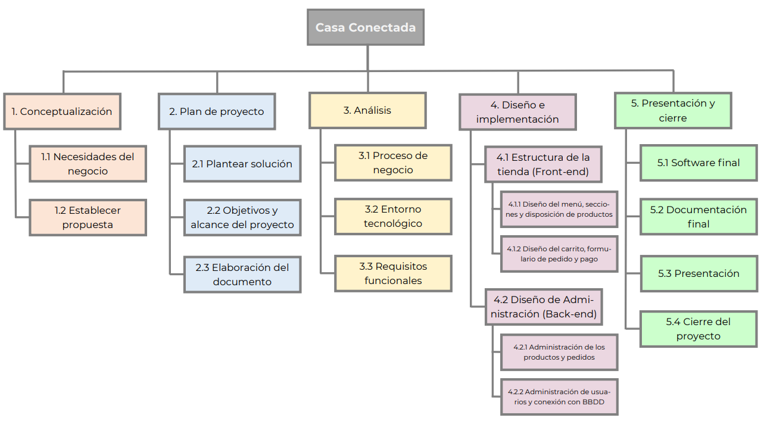

**Diagrama EDT**

Como puede verse, se identificaron diferentes tareas que son necesarias para un correcto desarrollo del proyecto. En primer lugar, tenemos la conceptualización, donde se estudiaron las posibilidades antes de este proyecto, viendo las diferentes alternativas y propuestas disponibles.

En el plan de proyecto se ven tareas como las de plantear la solución prevista, analizar los objetivos y el alcance del proyecto.

Posteriormente se estudiará el análisis, donde se verán los procesos de negocio, donde podrá verse el flujo normal de ejecución de la aplicación y el entorno tecnológico en el cual será desarrollada la solución, así como los requisitos funcionales de la misma.

Después trataremos el diseño y la implementación, donde se verán todos los puntos relacionados con el Front-end, es decir, la estructura de la tienda, el diseño del menú, secciones y disposición de los productos. Diseño del carrito de compras, formulario de pedido y pago. También el diseño de la administración de la tienda y de los usuarios que tendrán acceso a la administración.

Por último, veremos la presentación y cierre del proyecto, donde se presentará el software final junto con su documentación correspondiente.

### **Conceptualización**

A continuación, se muestran las tareas relativas a la fase de conceptualización del proyecto:

|  |  |  |
| --- | --- | --- |
| **Código** | **Nombre** | **Responsable** |
| 1.1 | Necesidades del negocio | Ronald García Guerrero |
| Descripción:  Se reunirán todas las partes implicadas en el proyecto para tener una primera toma de contacto y adquirir todas las posibles necesidades del proyecto. | | |
| Observaciones:  -- | | |

|  |  |  |
| --- | --- | --- |
| **Código** | **Nombre** | **Responsable** |
| 1.2 | Establecer propuesta | Ronald García Guerrero |
| Descripción:  Las partes implicadas en esta tarea se reúnen para acordar la mejor propuesta a ofrecer, según las necesidades y el estudio realizado anteriormente. Finalmente, se ha de llegar a un acuerdo con una propuesta que satisfaga a todas las partes. | | |
| Observaciones:  -- | | |

### 

### **Plan de proyecto**

A continuación, se muestran las tareas relativas a la fase de la realización del plan de proyecto:

|  |  |  |
| --- | --- | --- |
| **Código** | **Nombre** | **Responsable** |
| 2.1 | Plantear solución | Ronald García Guerrero |
| Descripción:  En esta tarea, se ha de determinar una solución real para el problema en cuestión. | | |
| Observaciones:  -- | | |

|  |  |  |
| --- | --- | --- |
| **Código** | **Nombre** | **Responsable** |
| 2.2 | Objetivos y alcance del proyecto | Ronald García Guerrero |
| Descripción:  Para determinar el alcance del proyecto, los diferentes objetivos y el programa de trabajo se ha designado esta tarea. | | |
| Observaciones:  -- | | |

|  |  |  |
| --- | --- | --- |
| **Código** | **Nombre** | **Responsable** |
| 2.3 | Elaboración del documento | Ronald García Guerrero |
| Descripción:  Tarea para la realización de la sección “Plan de proyecto” del presente documento. | | |
| Observaciones:  -- | | |

### **Análisis**

A continuación, se muestran las tareas relativas a la fase de análisis del proyecto:

|  |  |  |
| --- | --- | --- |
| **Código** | **Nombre** | **Responsable** |
| 3.1 | Procesos de negocio | Ronald García Guerrero |
| Descripción:  Esta tarea se encargará de determinar el principal proceso de negocio del proyecto, apoyándonos con los diagramas de actividad. | | |
| Observaciones:  -- | | |

|  |  |  |
| --- | --- | --- |
| **Código** | **Nombre** | **Responsable** |
| 3.2 | Entorno tecnológico | Ronald García Guerrero |
| Descripción:  Esta tarea será la encargada de determinar las herramientas software y hardware específicas para desarrollar la solución propuesta. | | |
| Observaciones:  -- | | |

|  |  |  |
| --- | --- | --- |
| **Código** | **Nombre** | **Responsable** |
| 3.3 | Requisitos funcionales | Ronald García Guerrero |
| Descripción:  En esta tarea se llevará a cabo la identificación de los requisitos funcionales correspondientes a cada objetivo del proyecto. | | |
| Observaciones:  -- | | |

### **Diseño e implementación**

A continuación, se muestran las tareas relativas a la fase de diseño e implementación del proyecto:

|  |  |  |
| --- | --- | --- |
| **Código** | **Nombre** | **Responsable** |
| 4.1 | Estructura de la tienda (Front-end) | Ronald García Guerrero |
| Descripción:  Tarea destinada a identificar y detallar los procesos de diseño de Front end de la tienda. | | |
| Observaciones:  -- | | |

|  |  |  |
| --- | --- | --- |
| **Código** | **Nombre** | **Responsable** |
| 4.1.1 | Diseño del menú, secciones y disposición de productos | Ronald García Guerrero |
| Descripción:  Esta tarea se encargará de identificar la solución del menú, las secciones que se van a incorporar y cómo se va a presentar los productos de la tienda al usuario. Incluye la interacción de los productos desde la BBDD para que se muestran los productos de los que realmente se dispone. | | |
| Observaciones:  -- | | |

|  |  |  |
| --- | --- | --- |
| **Código** | **Nombre** | **Responsable** |
| 4.1.2 | Diseño del carrito, formulario de pedido y pago | Ronald García Guerrero |
| Descripción:  Esta tarea se encargará de identificar la solución para el carrito de la compra, el formulario del pedido, la interacción de los productos seleccionados con la bbdd, creación de la las tablas de pedidos producto y pedidos datos de entrega. A su vez se debe actualizar en la BBDD las unidades de los productos. | | |
| Observaciones:  -- | | |

|  |  |  |
| --- | --- | --- |
| **Código** | **Nombre** | **Responsable** |
| 4.2 | Diseño de Administración (Back-end) | Ronald García Guerrero |
| Descripción:  Tarea destinada a identificar y detallar los procesos de diseño de Back end de la tienda. | | |
| Observaciones:  -- | | |

|  |  |  |
| --- | --- | --- |
| **Código** | **Nombre** | **Responsable** |
| 4.2.1 | Administración de los productos y pedidos | Ronald García Guerrero |
| Descripción:  En esta tarea se va a realizar la gestión del despliegue de productos dentro de la bbdd. También de toda la información relativa a todos los pedidos. | | |
| Observaciones:  -- | | |

|  |  |  |
| --- | --- | --- |
| **Código** | **Nombre** | **Responsable** |
| 4.2.2 | Administración de usuarios | Ronald García Guerrero |
| Descripción:  En esta tarea se va a realizar la gestión del despliegue de los usuarios administradores en la bbdd. | | |
| Observaciones:  -- | | |

### **Presentación y cierre**

A continuación, se muestran las tareas relativas a la fase de presentación y cierre del proyecto:

|  |  |  |
| --- | --- | --- |
| **Código** | **Nombre** | **Responsable** |
| 5.1 | Software final | Ronald García Guerrero |
| Descripción:  En esta tarea, se deberá desarrollar el software destinado a los usuarios finales y que cumpla explícitamente con la solución propuesta y elaborada a lo largo de las tareas anteriores. | | |
| Observaciones:  -- | | |

|  |  |  |
| --- | --- | --- |
| **Código** | **Nombre** | **Responsable** |
| 5.2 | Documentación final | Ronald García Guerrero |
| Descripción:  Fase designada para elaborar y finalizar el presente documento. | | |
| Observaciones:  -- | | |

|  |  |  |
| --- | --- | --- |
| **Código** | **Nombre** | **Responsable** |
| 5.3 | Presentación | Ronald García Guerrero |
| Descripción:  En esta tarea se deberá elaborar la presentación powerpoint, así como la preparación de la exposición oral. | | |
| Observaciones:  -- | | |

|  |  |  |
| --- | --- | --- |
| **Código** | **Nombre** | **Responsable** |
| 5.4 | Cierre del proyecto | Ronald García Guerrero |
| Descripción:  Última tarea en la que se preparará el contenido con la solución final solicitada por la escuela, así como entregarlo en fecha. | | |
| Observaciones:  -- | | |

**Capítulo 5**

# **Análisis**

## **Proceso de negocio [*Opcional*]**

A continuación se expondrá el diagrama de actividad del flujo principal del sistema obteniendo un claro proceso de negocio:

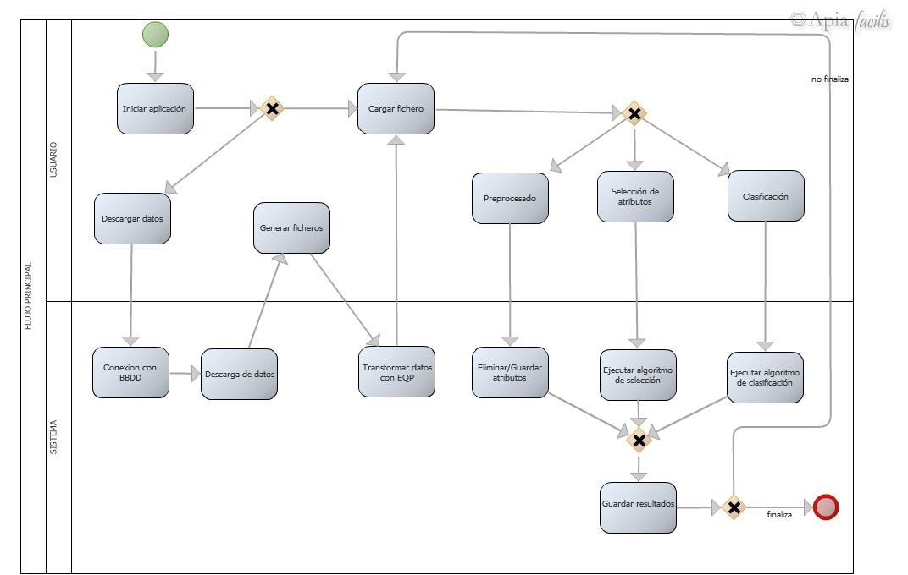

**Proceso de negocio**

En el anterior proceso de negocio se detalla lo que podría ser el flujo normal de la aplicación, de una forma sencilla y sin entrar en detalles sobre excepciones o flujos alternativos. En este caso, se ha supuesto que inicialmente se deberá descargar un primer conjunto de datos para poder realizar la generación de ficheros para su posterior carga en el sistema.

A parte de este diagrama de actividad se debe tener en cuenta que el sistema debe cumplir una serie de requisitos no especificados como:

* **Interfaz**, con entorno amigable e intuitivo para el usuario final.
* **Rendimiento**, de forma que la aplicación no deje de funcionar tras una larga actividad, como puede ser una descarga de datos con una escala temporal muy amplia.
* **Seguridad**, cumpliendo con una confidencialidad e integridad de los datos utilizados, así como la seguridad física de los mismos.

## **Entorno tecnológico [*Obligatorio*]**

Al tratarse de una tienda web la aplicación a desarrollar podrá ser ejecutada en cualquier navegador web desde cualquier sistema operativo. Desde el principio la idea es diseñar pensando en el entorno móvil ya que actualmente la mayoría de las visitas proceden de navegadores móviles.

Para desarrollar la aplicación se necesitarán las siguientes herramientas:

* Un editor de código como por ejemplo Visual Studio Code.
* Un gestor de control de versiones como por ejemplo Git.
* Un paquete de software XAMPP, que consiste principalmente en el sistema de gestión de bases de datos MySQL, el servidor web Apache y los intérpretes para lenguajes de script PHP.
* Principalmente para documentación se usarán las aplicaciones de Google como Docs, Hojas de cálculo, Jamboard, Drive, Calendar, Keep y Classroom. A su vez se usará Microsoft Publisher para algunos gráficos y diagramas.

La aplicación a desarrollar podrá ser ejecutada en cualquier tipo de sistema operativo, ya que ha sido desarrollada en Java, siempre y cuando el sistema disponga de una máquina virtual Java.

Por otro lado, para desarrollar la aplicación se necesitarán las siguientes herramientas:

* Netbeans 8.0, que será utilizado para desarrollar la aplicación en java.
* JDK 7, que no es más que un conjunto de herramientas (programas y librerías) que necesarias para desarrollar (compilar, ejecutar, generar documentación, etc.) en lenguaje Java.
* Librería Weka, que integraremos con la aplicación en Java y nos permitirá hacer uso de todas sus posibilidades.
* Librería EQP, que integraremos con la aplicación y será imprescindible para poder descargar datos de ciertas fuentes de origen, así como generar conjunto de datos para su posterior estudio.
* Microsoft Office 2013 junto con Visio, para realizar la documentación.
* Dia 0.97.2, que usaremos para realizar ciertos tipos de diagramas.
* StarUML, al igual que Dia, para realizar ciertos tipos de diagramas, como pueden ser, por ejemplo, los casos de uso.
* Apia Facilis, para realizar los diagramas de procesos de negocio.

1. **Especificación de Casos de Uso [*Opcional*]**

### **Identificación y definición de Actores**

Los actores identificados en este proyecto son los usuarios que harán uso de la aplicación una vez sea desarrollada y puesta en marcha.

|  |  |
| --- | --- |
| **Actores** | **Descripción** |
| **ACTOR01: Usuario.** | Se trata del único y actor principal de la aplicación, que será el que ejecutará la aplicación y hará uso de ella. |

### **Diagrama de casos de uso**

A continuación vemos con detalle el diagrama de casos de uso de esta solución, donde se aprecian todas las funcionalidades que ofrece.

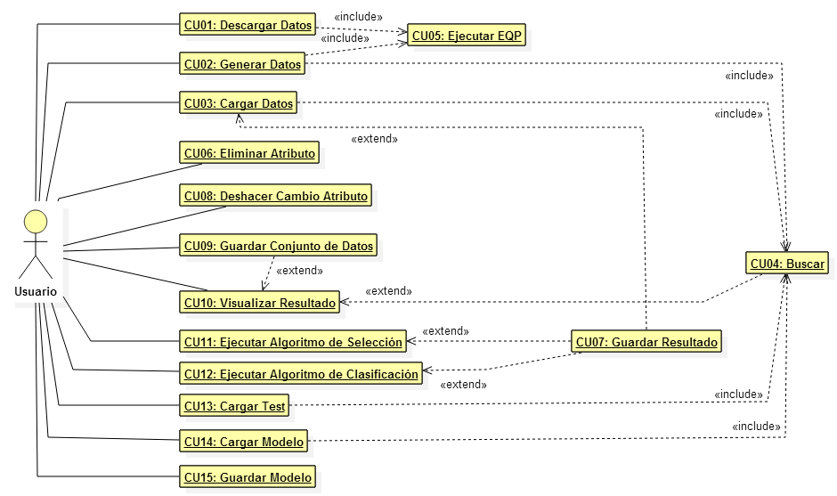

**Diagrama de casos de uso**

**Capítulo 6**

# **Diseño [*Obligatorio*]**

## **Organización e integración de la información**

A continuación se detalla el proceso….

## **Proceso de lo que sea**

A continuación se detallarán los procesos de…

**Explicación del diseño de la aplicación.**

**Capítulo 7**

# **Implementación**

* 1. **Características técnicas [*Opcional*]**

A continuación mostraremos la arquitectura técnica del sistema, donde podrá verse reflejado las necesidades previstas de almacenamiento, procesamiento y comunicaciones, así como las conexiones existentes entre ellas.

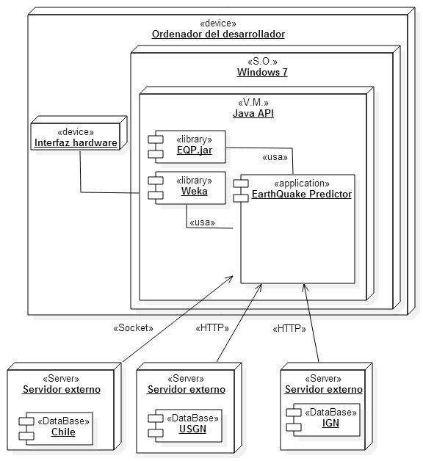

**Diagrama de Arquitectura Técnica**

Podemos observar en la imagen anterior que tenemos un sistema alijado en un equipo con sistema operativo Windows 7.

El sistema tiene instalado un la Máquina Virtual de Java para el correcto funcionamiento de la aplicación, ya que dicha aplicación está realizada en el lenguaje de programación JSwing.

Dicha aplicación se conecta con dos librerías (EQP.jar,Weka) que sirven para ayudar a la aplicación principal (EarthQueake Predictor) en el tratamiento de datos.

Estos datos son obtenidos de los diferentes servidores externos, existe un tratamiento diferente por cada servidor externo. Para los datos extraídos de Chile solamente tenemos que extraerlo y usarlo con la librería EQP.jar, sin embargo, si extraemos datos de USGN o IGN, dichos datos deben ser previamente modificados antes de usarlo con la librería EQP.jar.

Una vez que hayan sido tratados previamente por la librería EQP.jar podrán ser preprocesados y se les podrán aplicar algoritmos de selección de atributos y clasificación.

**Capítulo 8**

# **Despliegue**

## **Despliegue del sistema [*Obligatorio*]**

A continuación se muestra el diagrama de despliegue del sistema:

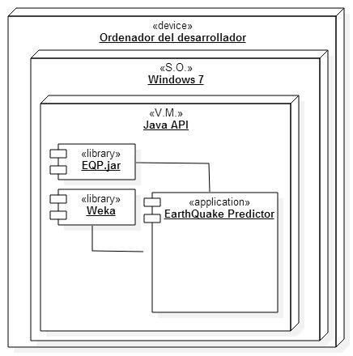

**Diagrama de Despliegue del Sistema**

Podemos observar que para la utilización de la aplicación es necesario que dicha aplicación se encuentre en la máquina virtual de Java donde está instalada en un sistema operativo Windows 7 en un ordenador.

Dicha aplicación necesita el uso de las librerías (EQP.jar y Weka) como apoyo para su funcionamiento.

1. **Navegación**
   1. **Modelo de Navegación [*Opcional*]**

A continuación mostramos la navegación entre las diferentes interfaces para poder movernos entre las diferentes situaciones que ofrece el programa.

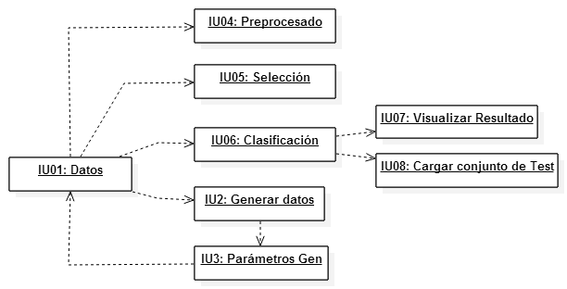

**Modelo de Navegación**

Podemos observar en la navegación que al comienzo tenemos que entrar en la primera interfaz (IU01: Datos), puesto que ésta ofrece la posibilidad de descargar, generar o cargar los datos con lo que posteriormente trataremos. Para la generación de datos, en primer lugar accedemos a la interfaz de usuario IU02: Generar datos y posteriormente habría que indicar los parámetros adecuados en la interfaz de usuario IU03: Parámetros Gen.

Una vez cargado el conjunto de datos desde la interfaz IU01: Datos, tenemos diferentes opciones a realizar, pudiéndonos dirigir a cualquier interfaz (IU04: Preprocesado, IU05: Selección, IU06: Clasificación) para tratar con el conjunto de datos ya cargado.

En la interfaz IU06: Clasificación podemos cargar un conjunto de Test mediante la IU08: Cargar conjunto de Test.

Tras ejecutar un algoritmo en la interfaz IU06: Clasificación, podremos visualizar el resultado de error de clasificación en la interfaz IU07: Visualizar Resultado.

## **Manual de usuario [*Obligatorio*]**

A continuación se desarrollará un breve manual de usuario, donde se explicará el habitual comportamiento de la aplicación. Al tratarse de una aplicación java, basta con ejecutarla para poder comenzar a utilizarla, siempre y cuando la ejecución de la aplicación se realice desde una ruta que no contenga espacios, ya que es imprescindible para su correcto funcionamiento. …….

**Además, ¿tengo que cargar alguna base de datos? ¿cómo lo hago? ¿hay credenciales?....**

### **Interfaz IU01: Datos**

En primer lugar disponemos de la interfaz principal de datos, tal y como vemos en la siguiente ilustración.

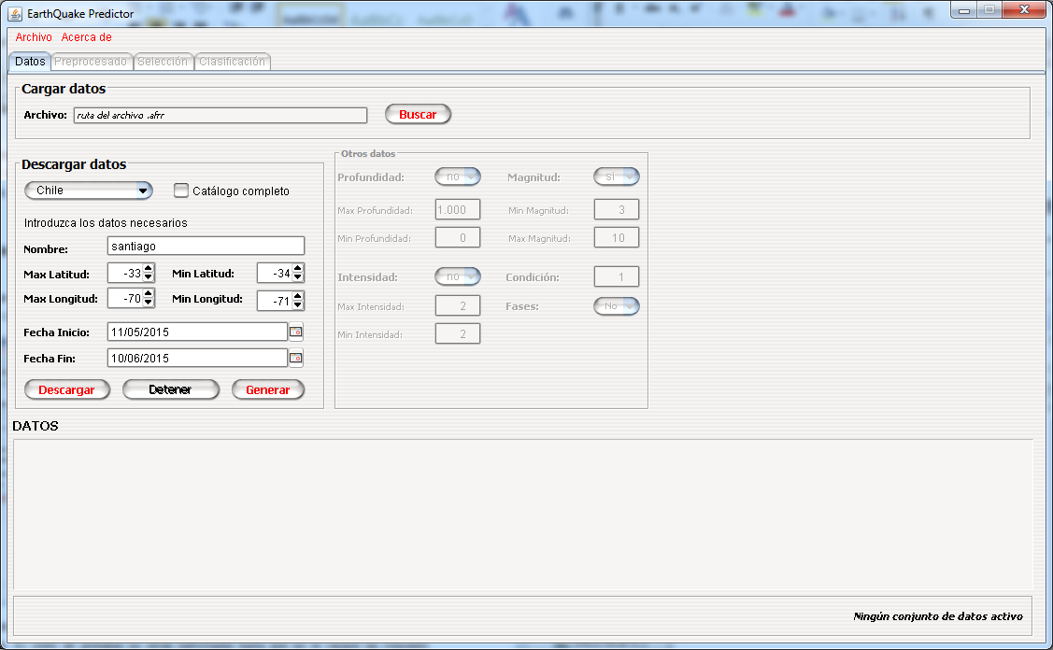

**Interfaz - IU01: Datos**

**Capítulo 9**

# **Conclusiones [*Obligatorio*]**

Podemos concluir que, tras la finalización de la aplicación propuesta, se podrá…...**Capítulo 10**

# **Referencias [*Obligatorio*]**

1. Geller, R. J. (1997). Earthquake prediction: a critical review, Geophys. J. Inter., 131 (3), 425-450.
2. Field, E. H. (2007). Overview of the working group for the development of Regional
3. ….